 | TRASY - grupy startowe 2019 | Zbiórka |  |  | Przerwa regeneracyjna
I | Biłgoraj KOSA
 | Kierownik:  Leszek Szmyt 502 090 211 | 7:00  Zalew Bojary Biłgoraj  Start: 7:35 |  |  | 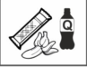  FISTASZEK Joanna Małysz  Dzielce 27  22-463 Radecznica  https://www.fistaszekbakalie.pl/
II | Biłgoraj
 | Kierownik:  Marek Bury 697 082 110 | 7:00  Zalew Bojary Biłgoraj  Start: 7:30 |  |  | 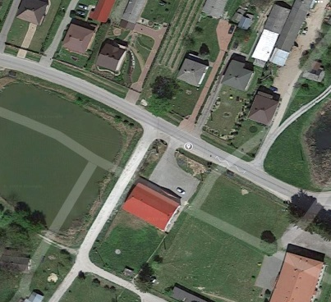  Gródki Drugie remiza OSP  Sklep Spożywczo-Przemysłowy  Hawryło Urszula  Gródki Drugie 104  23-465 Gródki
III | Biłgoraj
 | Kierownik:  Andrzej Czacharowski 667 045 112 | 9:00  Zalew Bojary  Start: 10:00 |  |  | 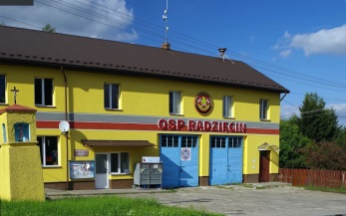  Radzięcin remiza OSP  Radzięcin 41A  23-440 Radzięcin
IV | Księżpol
 | Kierownik:  Jan Tworek | 7:30  Urząd Gminy Księżpol  Start: 8:00 |  |  | Sklep Pani Grażyny Wszolak  Bukownica
V | Zamość
 | Kierownik:  Arkadiusz Zezula 607 609 233 | 7:30  przed Ratuszem w Zamościu  Start: 8:00 |  |  | MOR Sąsiadka  Sąsiadka 147  22-448 Sułów  http://sasiadka.info/sutiejsk/  Gospodarstwo Agroturystyczne SIEDLISKO  Dorota i Stanisław Kosik  Chłopków 90  23-440 Frampol  tel. (084) 666 71 11, 666 019 825  http://www.siedlisko.agrodom.pl/kontakt.php  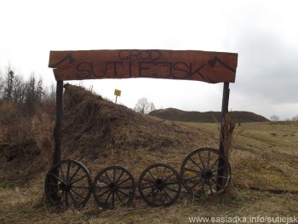
VI | Radecznica
 | Kierownik:  Dorota Łapińska 694 022 479 | 9:30  przed Urzędem Gminy Radecznica  Start: 10:00 |  |  | Gospodarstwo Agroturystyczne SIEDLISKO  Dorota i Stanisław Kosik  Chłopków 90  23-440 Frampol  tel. (084) 666 71 11, 666 019 825  http://www.siedlisko.agrodom.pl/kontakt.php
VII | Goraj
 | Kierownik:  Tomasz Gąska 721 636 000 | 8:30  Goraj Rynek  Start: 9:00 |  |  | 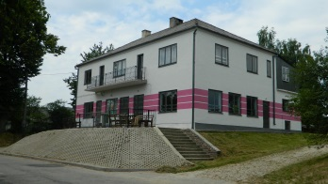  Hosznia Abramowska remiza OSP
VIII | Wilkołaz
 | Kierownik:  Jacek Wójtowicz 507 126 472 | 7:00  Zespół Szkół w Wilkołazie  Start: 7:30 |  |  | 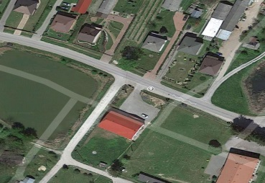  Gródki Drugie remiza OSP
IX | Szczebrzeszyn
 | Kierownik:  Janusz Kapecki 600 423 828 | 9:00  Szczebrzeszyn pomnik Świerszcza  Start: 9:30 |  |  | FISTASZEK Joanna Małysz  Dzielce 27  22-463 Radecznica  https://www.fistaszekbakalie.pl/
X A | Frampol
 | Kierownik:  Tomasz Wójcik 602 202 383 | 9:50  Frampol Rynek  Start: 10:20 |  |  | Radzięcin remiza OSP  Radzięcin 41A  23-440 Radzięcin
X B | Frampol
 | Kierownik:  Krzysztof Litwiniuk 606 733 245 |  | 7:45  Frampol Rynek  Start: 8:15 | Hosznia Abramowska remiza OSP

